Instituto

Tecnológico

de

Saltillo

Practica #1

Componentes Principales

Arquitectura de Computadoras

Docente: Miguel Maldonado Leza

Axel Emanuel Martínez Nava

Equipo 3

18:00 – 19:00 7/02/25

Gabinete: Es el habitáculo en el cual se colocan los componentes

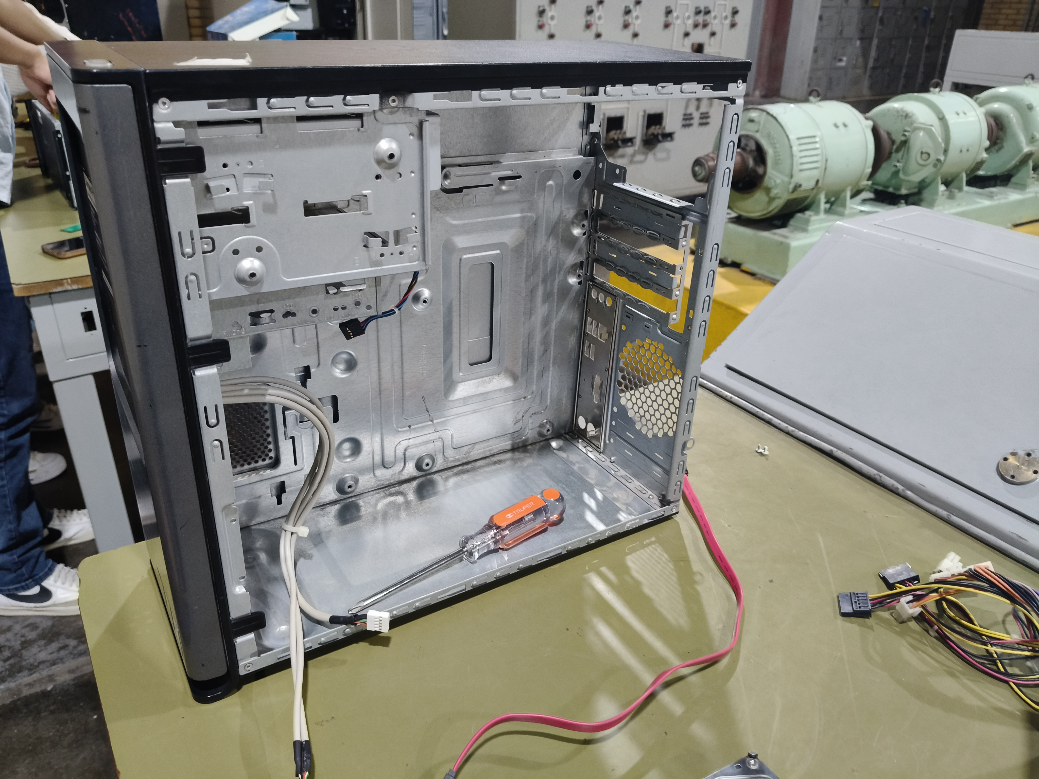

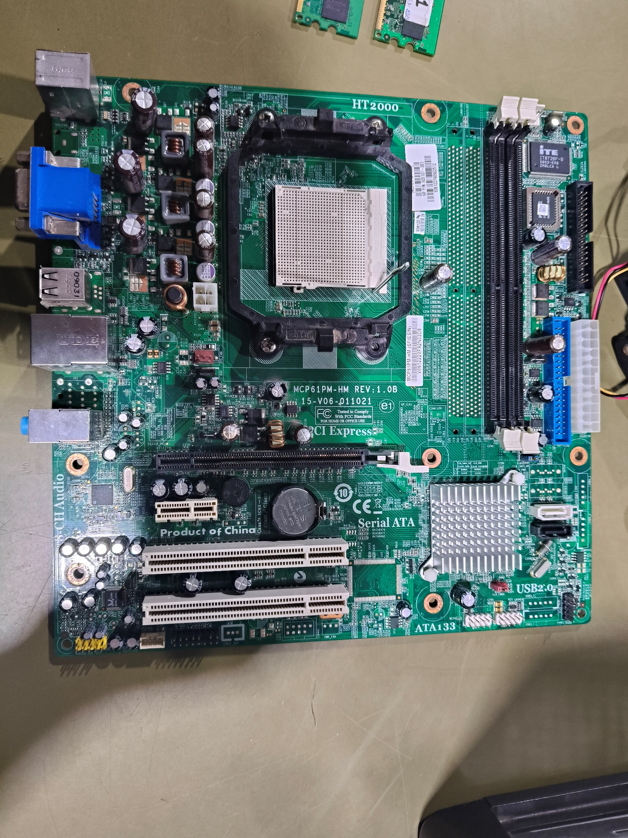Motherboard: Es la tarjeta en el cual se coloca el procesador, la memoria y se conectan todos los componentes.

* La placa base \*MCP61PM-HM REV 1.0B\* es un modelo \*Micro-ATX\* fabricado por HP y Compal, con chipset \*NVIDIA GeForce 6150SE nForce 430. Soporta procesadores \*\*AMD Socket AM2/AM2+\* (Athlon 64, Sempron, Phenom) y memoria \*DDR2\* hasta 8 GB en 4 ranuras DIMM. Incluye gráficos integrados \*GeForce 6150SE\* con salida VGA, audio \*Realtek ALC888S\* (5.1 canales) y red \*Gigabit Ethernet. Tiene \*\*4 puertos SATA, \*\*1 conector IDE, \*\*1 PCIe x16, \*\*1 PCIe x1\* y \*2 PCI. Los conectores traseros incluyen \*\*4 USB 2.0, \*\*VGA, \*\*RJ-45\* y audio. Fue usada en equipos HP Pavilion y no soporta DDR3, USB 3.0 ni SATA III.

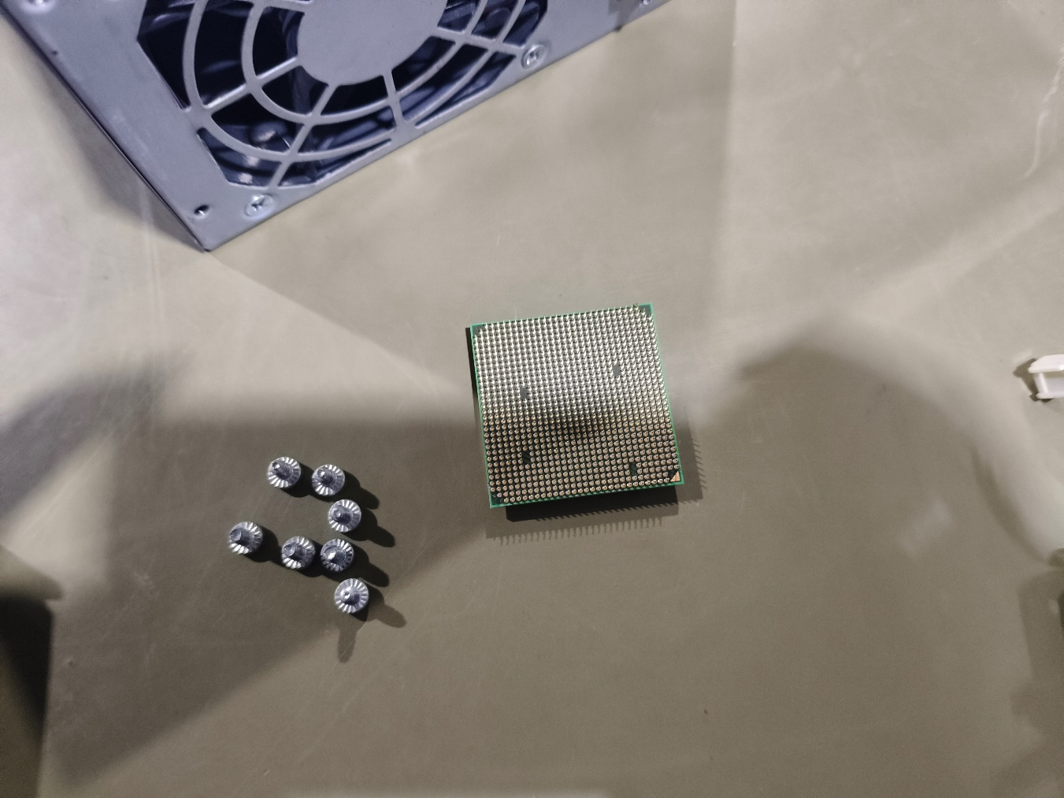Procesador: Es el cerebro de la computadora, es el que realiza todos los procesos necesarios para el correcto funcionamiento.

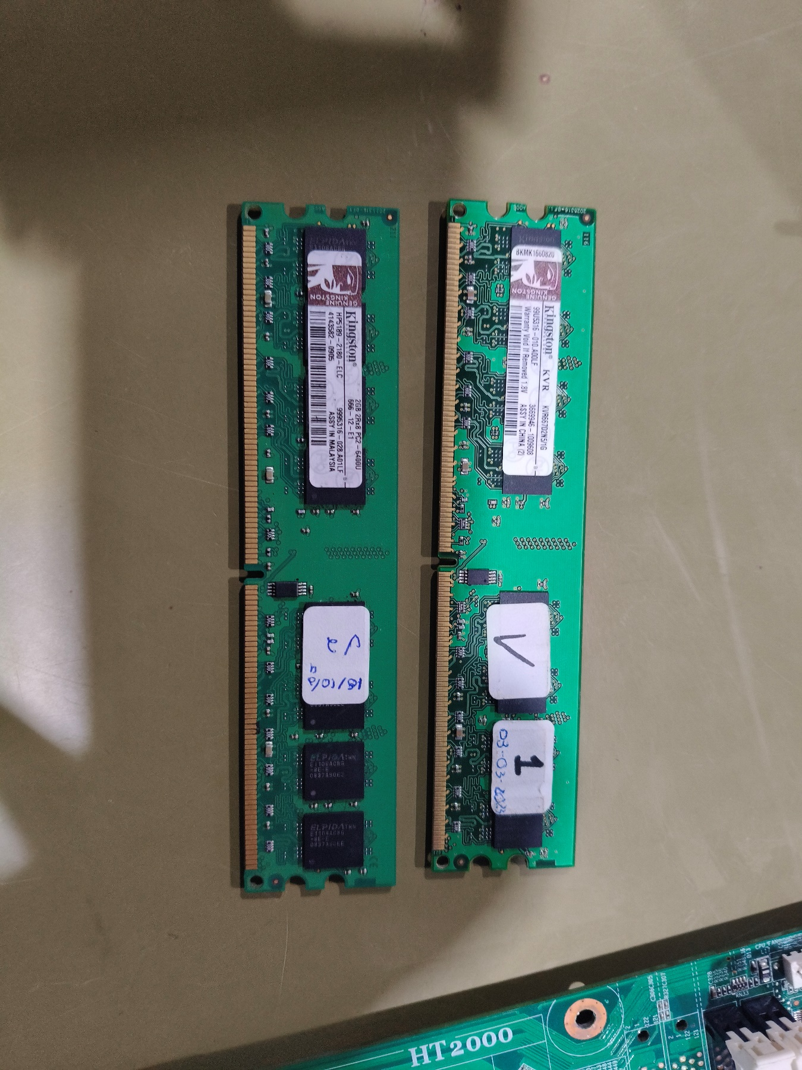Memoria RAM: Es la memoria que procesa la información y realiza la asignación e ingresa la información en el almacenamiento.

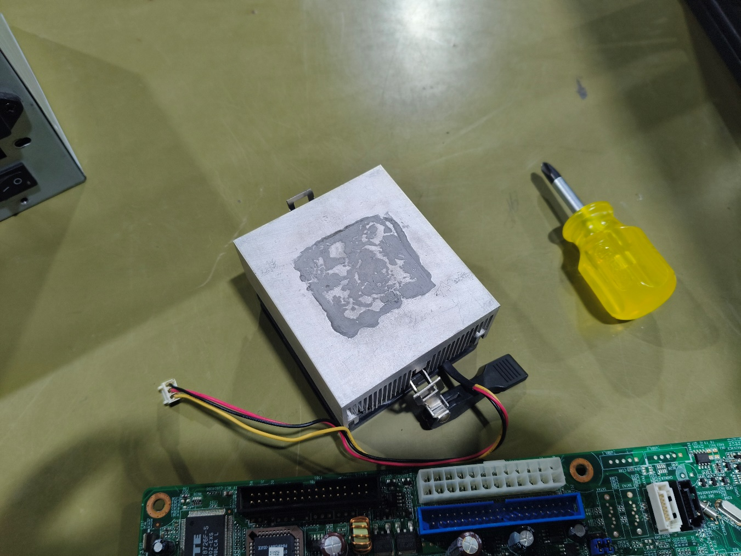Disipador: Es el componente que se encarga de enfriar el procesador para obtener un mejor rendimiento y alargar la vida útil de este mismo.

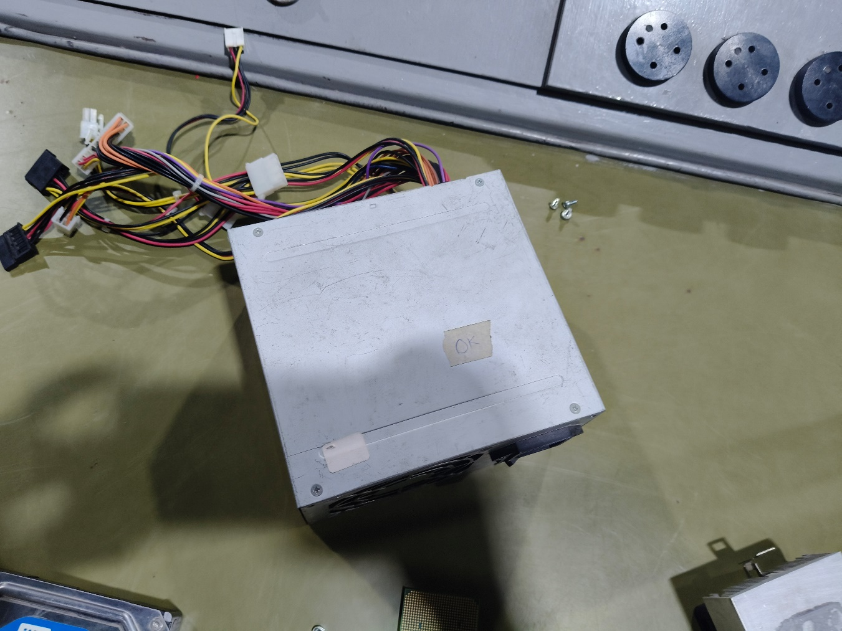Fuente de alimentación: Es el componente que se conecta a la mayoría de componentes para permitir su funcionamiento, puesto que los componentes ocupan energía eléctrica, además la fuente se encarga de distribuir la energía moderadamente a los componentes.

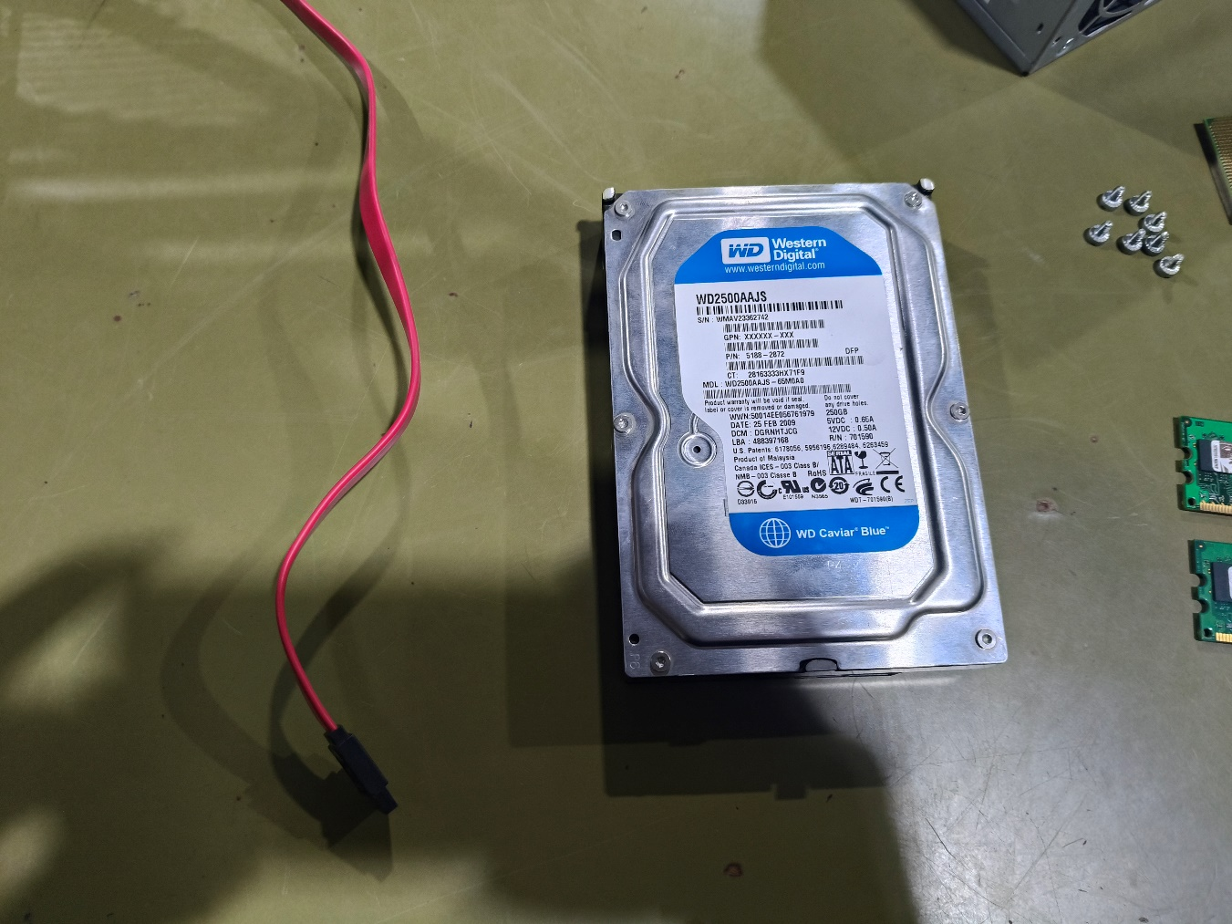Disco duro: Es un dispositivo que permite la escritura y lectura de almacenamiento a revoluciones por minuto, mientras más revoluciones tenga mayor eficiencia tendrá al guardar la información

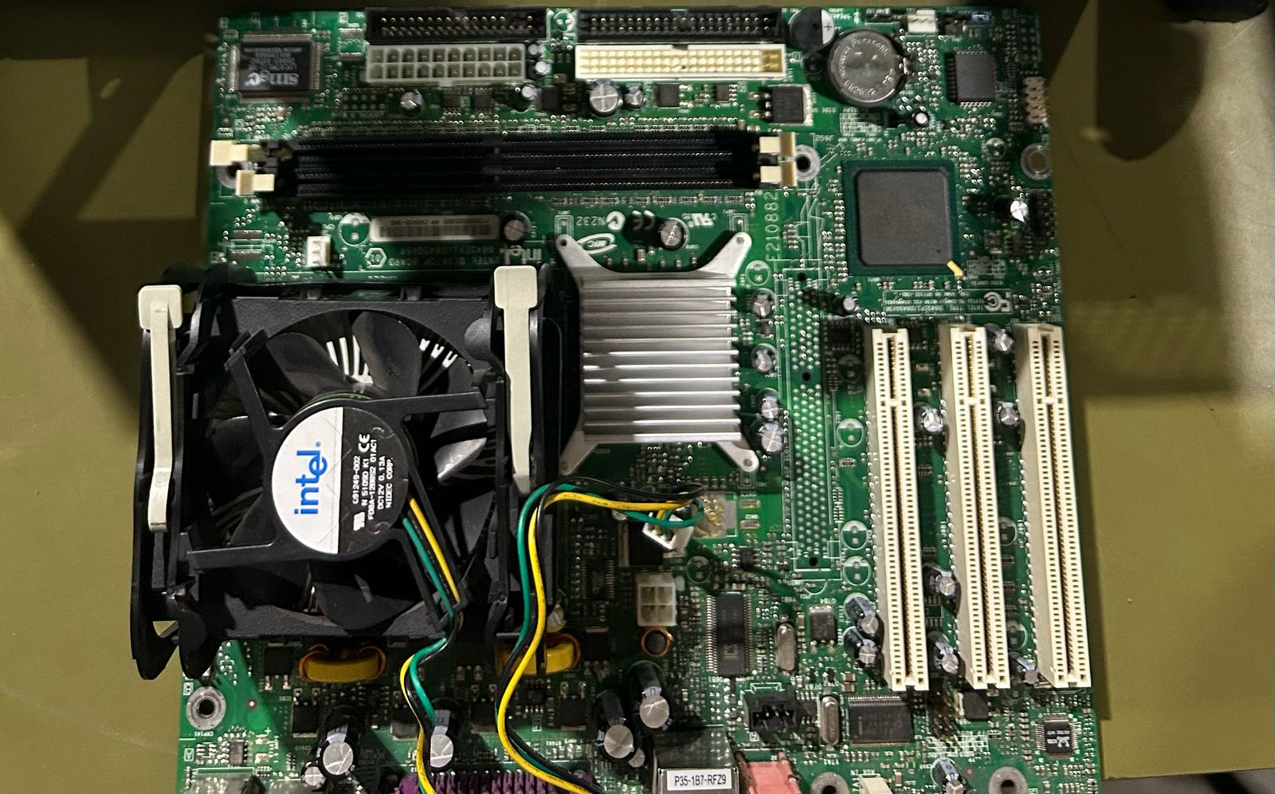

La MotherBoard Intel D845EPI/D845GVSR está diseñada para procesadores Intel con socket 478. Soporta procesadores Pentium 4 y Celeron con bus de hasta 533 MHz. Utiliza la tecnología PCI y ATA100 para la conexión de periféricos y almacenamiento. Está diseñada para trabajar con memorias DDR SDRAM de 266 MHz y soporta hasta 2 GB de RAM. Posee 3 puertos PCI (en la D845EPI) o 2 puertos PCI (en la D845GVSR). La versión D845GVSR incluye video Intel Extreme Graphics integrado, mientras que la D845EPI requiere una tarjeta gráfica AGP externa. También cuenta con puertos USB 2.0, audio y red integrados.

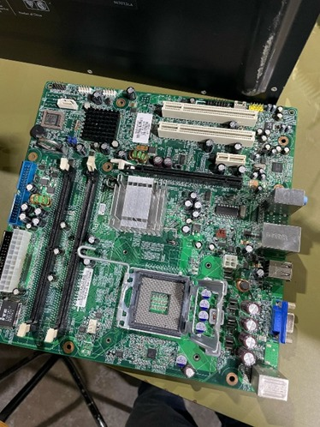

La MotherBoard Intel D945GCL diseñada para procesadores Intel con socket 775. Soporta procesadores Core 2 Duo con bus de 1066 MHz y las tecnologías PCI EXPRESS y Serial ATA2. Está diseñado para trabajar con memorias DDR2 de 667MHz y soporta hasta 4 Gb de Ram. Posee 1 puerto PCI Express 16x, 2 puertos PCI, 1 Puerto PCI Express 1x, 4 USB 2.0. Incluye Video Intel GMA 950, Placa de Sonido y de Red Onboard.

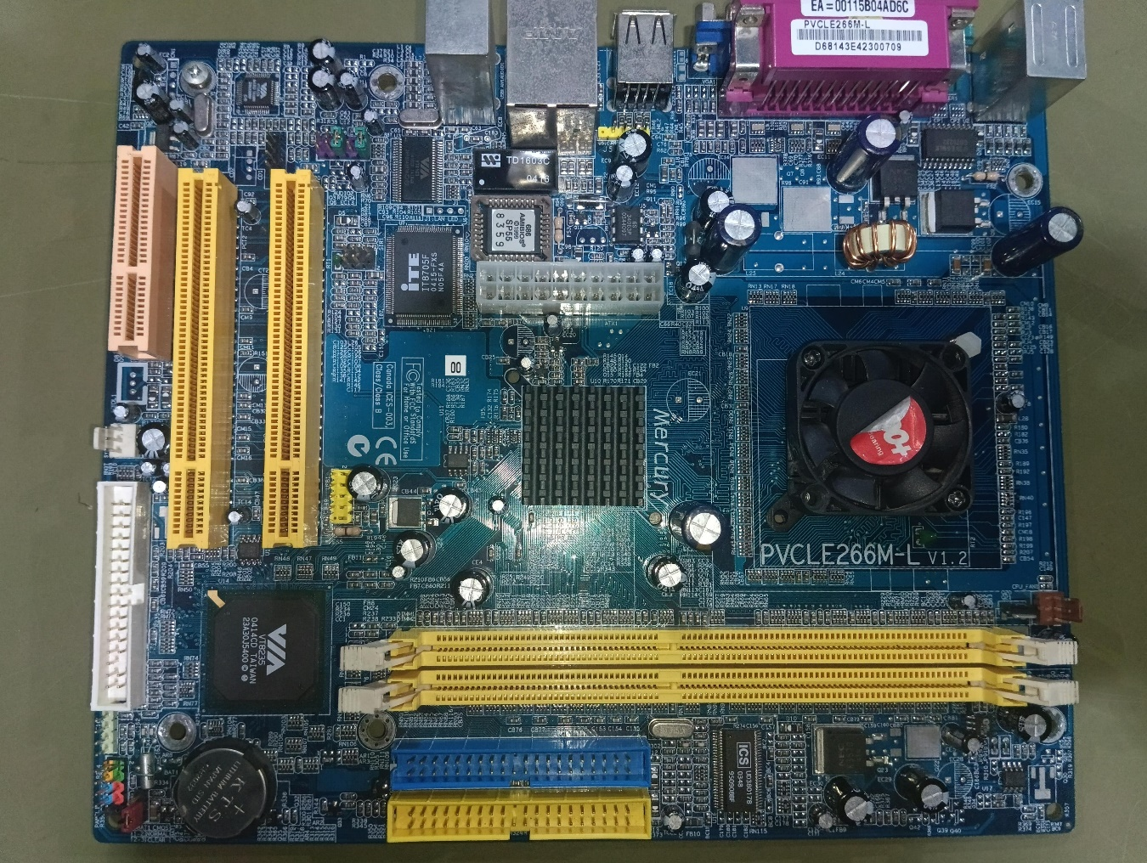

La Mercury PVCLE266M-L es una placa madre diseñada para procesadores Socket 370 compatible con Intel Pentium III y Celeron destacándose por su integración de componentes esenciales y su bajo costo Su chipset VIA CLE266 + VT8235 permite el uso de hasta 2 GB de SDRAM DDR266/PC2100 en sus 2 ranuras DIMM Cuenta con 2 slots PCI 1 AGP 4X y 1 AMR para expansiones mientras que para almacenamiento ofrece 2 conectores IDE ATA 100/66 compatibles con hasta 4 dispositivos Integra un chip gráfico VIA UniChrome con salida VGA además de una tarjeta de sonido compatible con AC'97 y una tarjeta de red Ethernet 10/100 Mbps Dispone de 2 puertos PS/2 2 USB 2.0 ampliables a 4 1 puerto serial 1 paralelo 1 RJ-45 y 3 de audio entrada salida y micrófono Aunque fue popular en su tiempo para equipos de oficina y sistemas básicos actualmente está obsoleta debido a la evolución del hardware y la falta de soporte para componentes modernos